

ЗАКОНОДАТЕЛЬНОЕ СОБРАНИЕ НОВОСИБИРСКОЙ ОБЛАСТИ

КОМИССИЯ
по наградам

27 мая 2019 года | 11.00, зал 11 этажа

Повестка дня
заседания комиссии

1. О награждении Почетным знаком Законодательного Собрания Новосибирской области
Докладывает: Гоголев Вадим Юрьевич – начальник отдела государственной службы и кадров аппарата Законодательного Собрания Новосибирской области

2. О награждении медалью Законодательного Собрания Новосибирской области «Общественное признание»
Докладывает: Гоголев Вадим Юрьевич – начальник отдела государственной службы и кадров аппарата Законодательного Собрания Новосибирской области

3. О награждении Почётной грамотой Законодательного Собрания Новосибирской области
Докладывает: Гоголев Вадим Юрьевич – начальник отдела государственной службы и кадров аппарата Законодательного Собрания Новосибирской области

4. О согласовании награждения наградами Новосибирской области
Докладывает: Гоголев Вадим Юрьевич – начальник отдела государственной службы и кадров аппарата Законодательного Собрания Новосибирской области

5. Об изменении дизайна бланков Почетной грамоты Законодательного Собрания Новосибирской области и Благодарности Законодательного Собрания Новосибирской области
Докладывает: Ивашкевич Владимир Григорьевич – начальник департамента по общим вопросам аппарата Законодательного Собрания Новосибирской области

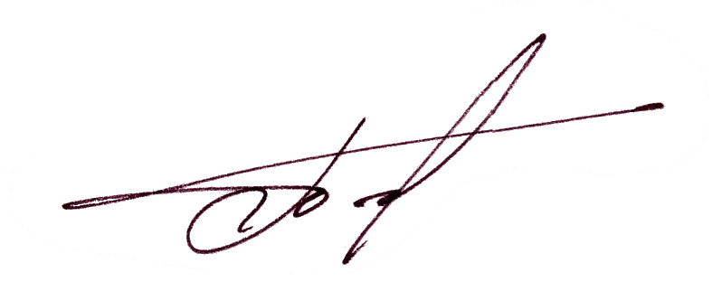
6. Разное.

Председатель комиссии | А.Б. Панфёров

